部署图文档

部署图说明了ofo应用的部署方案。ofo部署方案分为两种：一种为手机客户端应用。另一种为部署在第三方应用上，例如微信，支付宝等应用平台上，通过第三方应用来使用。

**第一种部署方案：**

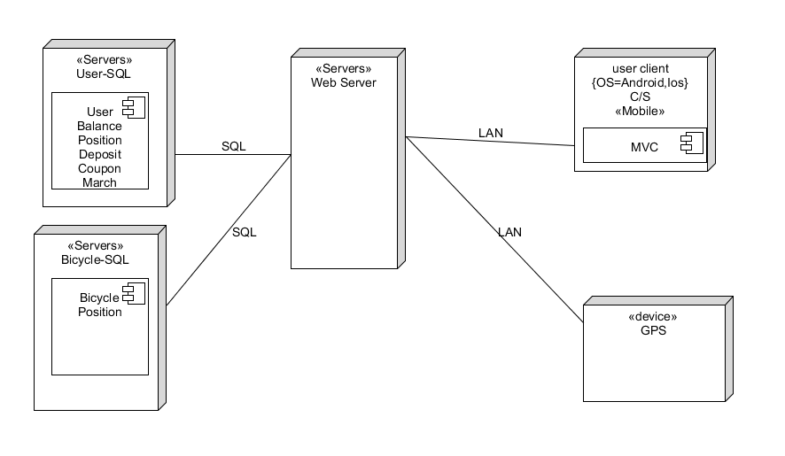

第一种部署方案是直接在手机系统上部署客户端应用，右边两个结点表示客户端和GPS设备。客服端一般使用MVC框架，在使用客户端时，客服端通过网络向服务器发出请求，服务器向数据库服务器发出查询请求，然后把数据返回给客户端，返回的信息包括用户信息，余额，押金等数据信息。获取到信息后，客户端再次向服务器发送请求，服务器向自行车数据库（Bicycle-SQL）发送请求，获取到ofo自行车密码。

**第二种部署方案：**

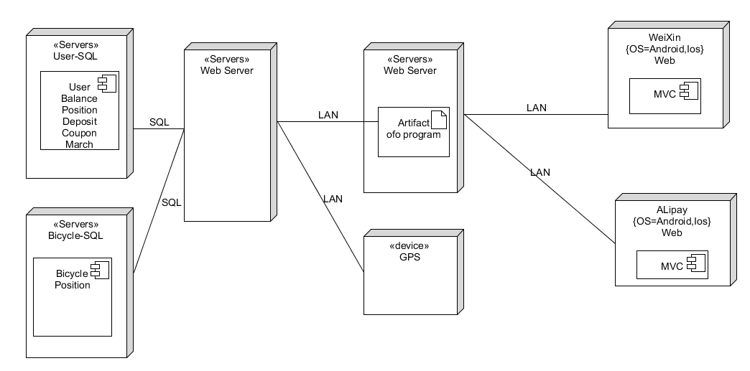

部署在第三方应用上，例如微信，支付宝等平台上。首先通过第三方应用向一个服务器发送请求跳转到ofo小程序，然后再向另一个服务器发送请求获取到用户信息，服务器向用户数据库（User-SQL）发出请求，然后返回的用户信息，信息包括用户信息，余额，位置，押金等数据信息。获取到信息后，客户端再次向服务器发送请求，服务器向自行车数据库（Bicycle-SQL）发送请求，获取到ofo自行车密码。